

Paket saopštenja
o rizicima od virusa COVID-19 za zdravstvene ustanove

Ovaj paket pruža upravi zdravstvene ustanove i zdravstvenim radnicima pregled ključnih aktivnosti neophodnih za očuvanje bezbednosti i zdravlja na radnom mestu.

Ovaj priručnik je dizajniran tako da se može lako izmeniti, štampati i deliti. Izgled je pogodan za bilo koju veličinu papira prema standardu ISO (A4, A3, A2).
Slike i tekst su odvojeni tako da izgled može da se podesi u zavisnosti od zahteva.
Da biste odštampali ovaj dokument, izvezite datoteke u PDF ili PNG formatu i pošaljite komandu štampaču. Za štampu bez ivica, slika se može smanjiti kako bi se uklopila u oblast za štampanje i ivice se mogu iseći.


Paket saopštenja
o rizicima od virusa COVID-19 za zdravstvene ustanove

Uvod
Dana 30. januara 2020. godine SZO je proglasila izbijanje novog koronavirusa (COVID-19) vanrednom situacijom opasnom po javno zdravlje na međunarodnom nivou. Odgovor na COVID-19 zahteva apsolutnu spremnost i odgovor koji uključuje opremanje zdravstvenih radnika (ZR) i uprave zdravstvene ustanove informacijama, procedurama i alatima potrebnim za bezbedan i efikasan rad.

ZR igraju kritičnu ulogu u odgovoru na epidemiju COVID-19 i predstavljaju okosnicu odbrane zemlje u ograničavanju ili obuzdavanju širenja bolesti. U sklopu svoje najvažnije uloge, ZR pružaju neophodnu zdravstvenu negu pacijentima za koje se sumnja da imaju COVID-19 i onima kojima je isti virus potvrđen, često pod teškim okolnostima. U svojim naporima da zaštite širu zajednicu suočavaju se sa većim rizikom od potencijalne infekcije virusom COVID-19. Oni mogu biti izloženi opasnostima poput psiholoških tegoba, umora, izgaranja na poslu ili stigme. SZO prepoznaje ovaj važan posao i odgovornost i značaj zaštite radnika u zdravstvenim ustanovama.

Svrha
Svrha ovog paketa je da zaštiti ZR od infekcije i spreči potencijalno širenje virusa COVID-19 u zdravstvenim ustanovama. Sadrži niz pojednostavljenih poruka i podsetnika zasnovanih na detaljnijim tehničkim uputstvima SZO o prevenciji i kontroli infekcija u zdravstvenim ustanovama u kontekstu virusa COVID-19:
„Prevencija i kontrola infekcije tokom zdravstvene zaštite kada se sumnja na novu infekciju koronavirusom (nCoV)“ (25. januara 2020.). Pogledajte tehničke smernice SZO za
sveobuhvatne informacije.

Publika - kome je ovaj paket namenjen
Ovaj paket namenjen je ZR i upravi zdravstvenih ustanova i može se deliti preko mreža zdravstvenih radnika i direktno u zdravstvene ustanove. Ministarstvo zdravlja u vašoj zemlji možda želi da ovaj paket pošalje u sve državne bolnice i zdravstvene ustanove. Kopije paketa treba da se pošalju mrežama privatnih lekara, lekarskim udruženjima, udruženjima medicinskih sestara i tehničara i udruženjima babica radi razmenjivanja sa kolegama i objavljivanja, u skladu sa potrebom. Materijali se mogu prilagoditi lokalnim jezicima i postaviti u zdravstvene ustanove, gde će biti lako dostupni kao podsetnici za ZR.


Sadržaj - Šta sadrži paket
Paket saopštenja o rizicima od virusa COVID-19 za zdravstvene ustanove sadrži sedam proizvoda:

Br. | Format | Naziv proizvoda | Primarna publika | Upotreba
1 | Poster | Priprema za COVID-19 u vašoj zdravstvenoj ustanovi | Uprava zdravstvene ustanove | Podeliti na obukama i sastancima osoblja. Postaviti u zdravstvenoj ustanovi, na mestu vidljivom kompletnom osoblju.
2 | Poster | Upravljanje pacijentima za koje se sumnja da imaju COVID-19 i onima kojima je isti virus potvrđen u vašoj zdravstvenoj ustanovi | Uprava zdravstvene ustanove | Podeliti na obukama i sastancima osoblja. Postaviti u zdravstvenoj ustanovi, na mestu vidljivom kompletnom osoblju.
3 | Poster | Zaštita na radu od virusa COVID-19 | Zdravstveni radnici | Podeliti na obukama i sastancima osoblja. Postaviti u zdravstvenoj ustanovi, na mestu vidljivom kompletnom osoblju (npr. na
 |  |  |  | ulazu/izlazu iz odeljenja za izolaciju).
4 | Letak | Komunikacija sa pacijentima za koje se sumnja da imaju COVID-19 i onima kojima je isti virus potvrđen | Zdravstveni radnici | Podeliti na obukama i sastancima osoblja. Postaviti u trijažnoj stanici i na recepciji
5 | Letak | Informativni list o virusu COVID-19 | Pacijenti i posetioci u zdravstvenoj ustanovi | Odštampajte i učinite dostupnim u trijažnoj stanici i na recepciji.
6 | Poster | Suočavanje sa stresom | Kompletno osoblje zdravstvene ustanove | Podeliti na obukama i sastancima osoblja. Postaviti u zdravstvenoj ustanovi, na mestu vidljivom kompletnom osoblju (npr. u
 |  |  |  | kuhinji ili trpezariji).
7 | Poster | Mojih 5 trenutaka higijene ruku | Kompletno osoblje zdravstvene ustanove | Podeliti na obukama i sastancima osoblja. Postaviti u zdravstvenoj ustanovi, na mestu vidljivom kompletnom osoblju (npr. na
 |  |  |  | ulazu/izlazu iz odeljenja za izolaciju).

Novi koronavirus COVID-19

Priprema za virus COVID-19 u vašoj zdravstvenoj ustanovi

ZA: UPRAVU ZDRAVSTVENE USTANOVE

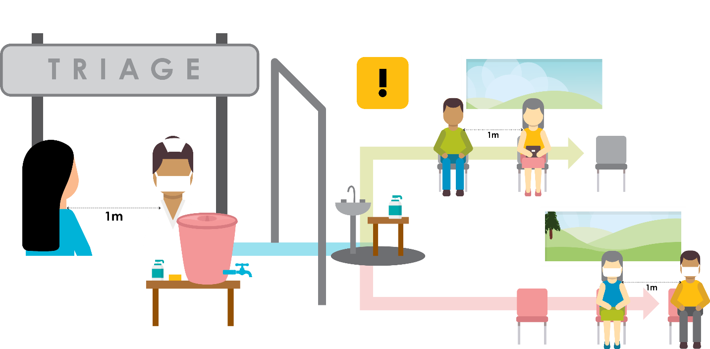
Uspostavite trijažnu stanicu na ulazu u zdravstvenu ustanovu, pre svake čekaonice, radi skrininga pacijenata na COVID-19. Ovo ograničava potencijalnu infekciju širom zdravstvenog centra.

Objavite informacije, u formi postera i letaka, koje podsećaju pacijente i posetioce da praktikuju dobru respiratornu higijenu i higijenu ruku.

Pripremite dobro definisanu i odvojenu čekaonicu za sumnjive slučajeve.

Učinite sredstva za pranje ruku na bazi alkohola ili sapun i mesta za pranje ruku dostupnim za upotrebu zdravstvenim radnicima, pacijentima

i posetiocima.
Budite oprezni sa svakim ko možda ima simptome kao što su kašalj, groznica, nedostatak daha i otežano disanje.


Zaštitite svoje radnike

Budite spremni! Obezbedite da vaši zdravstveni i trijažni radnici:
- Budu obučeni o važnosti, izboru i pravilnoj upotrebi lične zaštitne opreme
- Budu obučeni za uočavanje simptoma potencijalne infekcije virusom COVID-19 i pruže medicinsku masku sumnjivim slučajevima
- Budu upoznati sa definicijom slučaja i imaju dijagram toka odluke koji će biti na raspolaganju i dostupan za pregled u trijažnoj stanici
- Odmah izoluju sumnjivi slučaj

- Često obavljaju higijenu ruku





WHOWPROWHOWPROWHOWPRO

Novi koronavirus COVID-19

Upravljanje pacijentima za koje se sumnja da imaju COVID-19 i onima kojima je isti virus potvrđen u vašoj zdravstvenoj ustanovi

ZA: UPRAVU ZDRAVSTVENE USTANOVE

Osoblje treba da nosi odgovarajuću ličnu zaštitnu opremu prilikom skrininga pacijenata u trijažnoj stanici Obezbedite medicinske maske svim pacijentima koji imaju simptome nalik gripu ili prijavljuju moguću infekciju virusom COVID-19
Podsetite sve pacijente da obavljaju dobru respiratornu higijenu i higijenu i ruku

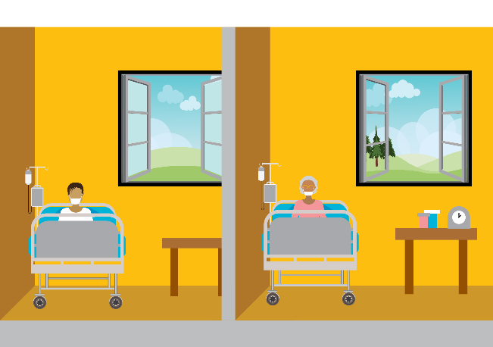
  - Odmah izolujte sumnjive i potvrđene slučajeve
Upravljanje smeštajem
  - Da biste smanjili stres i anksioznost, objasnite pacijentima šta radite i zašto to radite
  - Ako je moguće, bolesnike smestite u jednokrevetne sobe
  - Sumnjive i potvrđene slučajeve treba držati odvojeno
  - Održavajte najmanje jedan metar udaljenosti između svih pacijenata
  - Ne stavljajte više pacijenata u jedan bolnički krevet

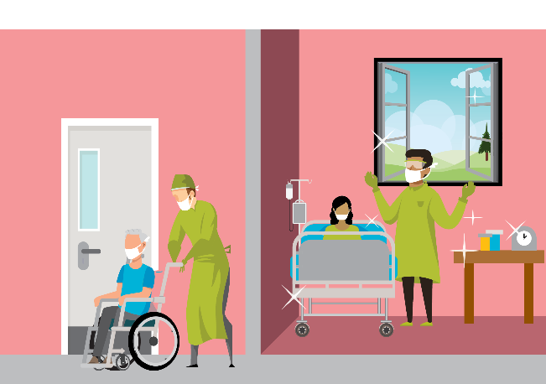
  - Ograničite kretanje pacijenata u zdravstvenom centru kako biste smanjili potencijalnu infekciju u celoj zdravstvenoj ustanovi
Upravljanje okruženjem
  - Ako je potrebno premestiti pacijenta, planirajte korak unapred: kompletno osoblje i posetioci koji budu u direktnom kontaktu sa pacijentom trebalo bi da nose ličnu zaštitnu opremu
  - Redovno vršite čišćenje i dezinfekciju okruženja
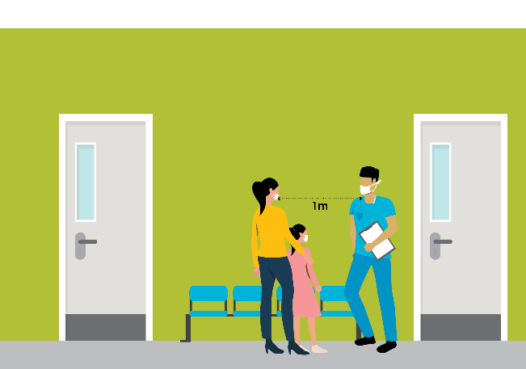
  - Održavajte dobru ventilaciju - ako je moguće, otvorite vrata i prozore
Upravljanje posetiocima

  - Ograničite broj posetilaca po pacijentu
  - Svi posetioci treba da nose potrebnu ličnu zaštitnu opremu i njihove posete treba da budu evidentirane



WHOWPRO
WHOWPRO
WHOWPRO

Novi koronavirus COVID-19

Zaštita na radu od virusa COVID-19

ZA: ZDRAVSTVENI RADNICI



Sledite uputstva uprave zdravstvene ustanove i razgovarajte sa kolegama o dogovorenim procedurama bezbednosti u vezi sa virusom COVID-19

Kada ulazite u sobu u kojoj se nalazi pacijent za kojeg se sumnja da ima COVID-19 ili onaj kojem je isti virus potvrđen, stavite:
- rukavice za jednokratnu upotrebu
- čist ogrtač dugih rukava
- medicinsku masku koja prekriva usta i nos
- zaštitu za oči kao što su zaštitne naočare

Ako obavljate postupak generisanja aerosola, kao što je intubacija, koristite respirator čestica kao što je N95 - izvršite proveru zaptivenosti!

Zapamtite
Ličnu zaštitnu opremu treba menjati između upotrebe i za svakog različitog pacijenta. Ako koristite ličnu zaštitnu opremu za jednokratnu upotrebu (npr. maske, rukavice, štitnik za lice za jednokratnu upotrebu), odložite je u kantu za smeće sa poklopcem i temeljno operite ruke. Sve što se koristi za jednokratnu upotrebu ne može se ponovo upotrebiti ili sterilisati!


Čizme i kombinezoni

nisu neophodni

Zapamtite Nemojte dirati oči, nos ili usta rukavicama ili golim
rukama dok se ne izvrši odgovarajuća higijena ruku


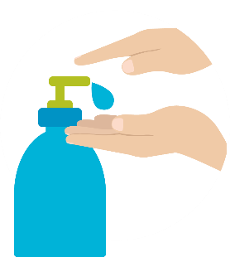


Ako nakon pružanja nege počnete da kašljete, kijate ili razvijete temperaturu, odmah prijavite svoju bolest nadležnom organu i sledite njihove savete
Mojih 5 trenutaka higijene ruku
Koristite sredstvo za pranje ruku na bazi alkohola i perite ruke sapunom i vodom:
Pre nego što dodirnete pacijenta
Pre nego što započnete postupke čišćenja/dezinfekcije
Nakon rizika od izlaganja telesnoj tečnosti
Nakon dodirivanja pacijenta
Nakon dodirivanja okoline pacijenta

WHOWPROWHOWPROWHOWPRO

Novi koronavirus COVID-19

Komunikacija sa pacijentima za koje se sumnja da imaju COVID-19 i onima kojima je isti virus potvrđen

ZA: ZDRAVSTVENE RADNIKE





  - Pokažite poštovanje, budite ljubazni i saosećajni
  - Imajte u vidu da sumnjivi i potvrđeni slučajevi i svi posetioci koji ih prate mogu biti pod stresom ili strahom
  - Najvažnija stvar koju možete učiniti je da pažljivo slušate pitanja i nedoumice
  - Koristite lokalni jezik i govorite polako
  - Odgovorite na sva pitanja i pružite tačne informacije o virusu COVID-19
  - Možda nemate odgovor na svako pitanje: mnogo je još nepoznato o virusu COVID-19 i u redu je priznati to
  - Ako su dostupni, podelite brošure sa informacijama ili pisane materijale svojim pacijentima
  - U redu je dodirnuti ili utešiti pacijente kod kojih se sumnja i potvrđeno je da imaju virus kada nosite LZO
  - Pribavite tačne informacije od pacijenta: njegovo ili njeno ime i prezime, datum rođenja, istoriju putovanja, spisak simptoma…
  - Objasnite postupak zdravstvene ustanove u vezi sa virusom COVID-19, kao što su izolacija i ograničenje posetilaca, i sledeće korake
  - Ako je pacijent dete, primite člana porodice ili staratelja koji je u pratnji - staratelju treba obezbediti odgovarajuću ličnu zaštitnu opremu koju on ili ona treba da koristi
  - Obezbedite posetiocima i porodici najnovije informacije kada je to moguće

WHOWPRO
WHOWPRO
WHOWPRO

Novi koronavirus COVID-19

Informativni list o virusu COVID-19

ZA PACIJENTE I POSETIOCE U ZDRAVSTVENOJ USTANOVI

5 stvari koje treba znati

Šta je COVID-19?

COVID-19 je bolest izazvana novim koronavirusom, koji ranije nije identifikovan kod ljudi. Koronavirusi su velika porodica virusa koji se nalaze i u životinjama i kod ljudi.

Koji su simptomi virusa COVID-19?

U većini slučajeva, COVID-19 izaziva blage simptome, uključujući curenje iz nosa, bol u grlu, kašalj i temperaturu. Kod nekih ljudi situacija može biti ozbiljnija i može dovesti do upale pluća ili otežanog disanja. U nekim slučajevima infekcija može dovesti do smrti.

Kako se širi COVID-19?

Čini se da se COVID-19 najlakše širi bliskim kontaktom sa zaraženom osobom. Kada neko ko ima COVID-19 kašlje ili kine, oslobađaju se male kapljice i, ako ste preblizu, možete udahnuti virus.

Ko je pod najvećim rizikom?
Još uvek smo u procesu prikupljanja saznanja o tome kako COVID-19 utiče na ljude. Starije

osobe i osobe sa drugim zdravstvenim stanjima, poput dijabetesa i srčanih bolesti, su izloženije riziku od razvoja teške bolesti.

Kako se leči COVID-19?

Trenutno nema dostupne terapije ili vakcine protiv virusa COVID-19. Međutim, mnogi simptomi se mogu lečiti.

5 stvari koje treba uraditi

Često perite ruke.

Perite ruke sapunom ili vodom, ili, ako vaše ruke nisu vidno prljave, koristite sredsto za pranje ruku na bazi alkohola. Ovo će ukloniti virus ako se nalazi na vašim rukama.

Pokrijte usta i nos savijenim laktom ili maramicom prilikom kašljanja i kijanja.

Odmah bacite upotrebljenu maramicu i operite ruke sapunom ili vodom ili upotrebite sredstvo za pranje ruku na bazi alkohola. Na ovaj način štitite druge od virusa koji se oslobađa kroz kašalj i kijanje.


Ako je moguće, držite udaljenost od 1 metra između sebe i osobe koja kašlje, kija ili ima temperaturu.
Čini se da se COVID-19 najlakše širi bliskim kontaktom sa zaraženom osobom.

Izbegavajte dodirivanje očiju, nosa i usta

Ruke dodiruju mnoge površine koje mogu biti kontaminirane virusom. Ako nečistim rukama dodirnete oči, nos ili usta, virus možete da prenesete sa površine na sebe

.


Ako imate temperaturu, kašljete i otežano dišete, potražite lekarsku pomoć. Prvo pozovite telefonom i obavestite zdravstveni centar kada ćete doći.
Uvek sledite smernice svog zdravstvenog radnika ili nacionalne savete o zdravstvu .


WHOWPRO
WHOWPRO
WHOWPRO

Novi koronavirus COVID-19

ZA OSOBLJE ZDRAVSTVENE USTANOVE
Suočavanje sa stresom




Normalno je da se tokom krize osećate tužno, pod stresom ili da ste preplavljeni emocijama

Razgovarajte s ljudima kojima verujete ili savetnicima

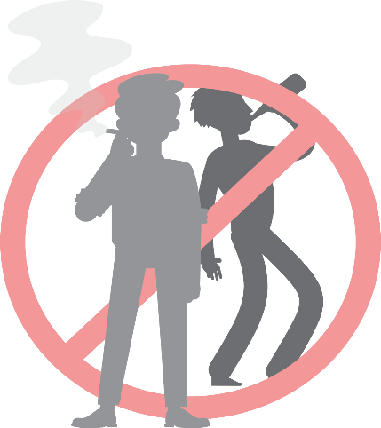

Vodite zdrav način života: pravilna ishrana, san, vežbanje i društveni kontakti sa prijateljima i porodicom

Ne konzumirajte alkohol, ne pušite i ne koristite druge lekove da biste uticali na svoje emocije


Ako ste zabrinuti, porazgovarajte sa svojim supervizorom, a ako se počnete osećati loše, odmah se javite svom lekaru.

WHOWPRO
WHOWPRO
WHOWPRO

Novi koronavirus COVID-19

Mojih 5 trenutaka higijene ruku

ZA: OSOBLJE ZDRAVSTVENE USTANOVE

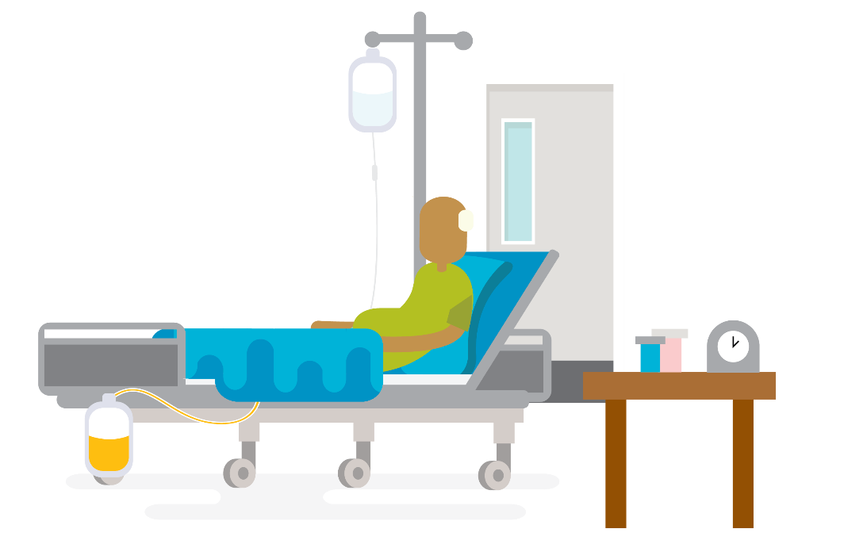



Mojih 5 trenutaka higijene ruku
Koristite sredstvo za pranje ruku na bazi alkohola i perite ruke sapunom i vodom:

2 Pre nego što započnete postupke čišćenja/dezinfekcije
1 Pre nego što dodirnete
pacijenta

3
Nakon rizika od izlaganja telesnoj tečnosti
4

Nakon dodirivanja pacijenta
5

Nakon dodirivanja okoline pacijenta

WHOWPRO WHOWPRO WHOWPRO

